**Лабораторная работа № 1**

**Тема:** Создание компонент программ ветвящейся и циклической структуры.

**Отчет**

Вариант 9

Выполнила ст. гр. 329198/9

Крупина Елена

**Цель работы:** изучить основные языковые конструкции, типы данных, библиотеки языка C#, получить практические навыки разработки компонент программ по основным алгоритмическим структурам.

**Задание 1**: Организуйте ввод четырёх целых чисел с клавиатуры и выведите в центре экрана в столбик только самое большое из них и самое маленькое, используя красный цвет для кратных 5 чисел и синий для не кратных 5 чисел.

**Математическая формулировка:** Организован ввод 4 целых чисел и преобразован в массив для более логичного короткого решения, условия кратности и цвета выведены в операторы условия. Для обработки исключений использована конструкция try-catch, а для того, чтобы программа продолжила работать и после вызова исключения использован оператор while. Чтобы программа не выполнялась бесконечное количество раз в цикле while фигурирует логическая переменная, которая изменяет свое значение только после корректного выполнения кода.

**Код программы с комментариями:**

using System;

public class MainClass

{

public static void Main()

{

bool proccess = false; // Переменная для цикла while

while (proccess == false) // Запускаем цикл, пока не будет обнаружена ошибка

{

try // Начинаем блок обработки исключений

{

Console.WriteLine("Введите 4 целых числа через пробел и нажмите клавишу Enter: "); // Запрашиваем у пользователя ввод 4 чисел

string line = Console.ReadLine(); // Считываем строку ввода

string[] splitString = line.Split(' '); // Разделяем строку на массив строк по пробелам

// Преобразуем каждую строку в целое число

int a = Convert.ToInt32(splitString[0]);

int b = Convert.ToInt32(splitString[1]);

int c = Convert.ToInt32(splitString[2]);

int d = Convert.ToInt32(splitString[3]);

int[] arr = { a, b, c, d }; // Создаем массив целых чисел из введенных значений

Console.Clear(); // Очищаем консоль

// Устанавливаем курсор в центре окна консоли

Console.SetCursorPosition(Console.WindowWidth / 2, Console.WindowHeight/2);

// Проверяем, является ли минимальный элемент массива кратным 5

if (arr.Min() % 5 == 0)

{

Console.ForegroundColor = ConsoleColor.Red; // Устанавливаем красный цвет текста

Console.WriteLine(arr.Min()); // Выводим минимальное число

}

else

{

Console.ForegroundColor = ConsoleColor.Blue; // Устанавливаем синий цвет текста

Console.WriteLine(arr.Min()); // Выводим минимальное число

}

Console.ResetColor(); // Сбрасываем цвет текста на стандартный

// Устанавливаем курсор в центре окна консоли для вывода максимального элемента

Console.SetCursorPosition(Console.WindowWidth / 2, Console.WindowHeight / 2-1);

// Проверяем, является ли максимальный элемент массива кратным 5

if (arr.Max() % 5 == 0)

{

Console.ForegroundColor = ConsoleColor.Red; // Устанавливаем красный цвет текста

Console.WriteLine(arr.Max()); // Выводим максимальное число

}

else

{

Console.ForegroundColor = ConsoleColor.Blue; // Устанавливаем синий цвет текста

Console.WriteLine(arr.Max()); // Выводим максимальное число

}

proccess = true; // Устанавливаем error в true, чтобы выйти из цикла

}

catch // Обрабатываем любое исключение, которое может возникнуть в блоке try

{

Console.WriteLine("Вы должны вводить только целые числа"); // Сообщаем пользователю об ошибке

Console.ResetColor();

}

}

}

}}

**Алгоритм:**



**Тестовые примеры и скриншоты выполнения программы:**

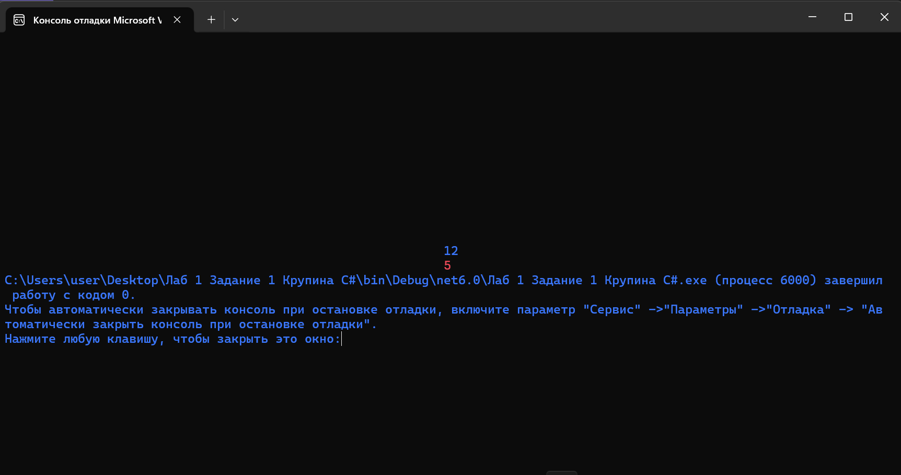

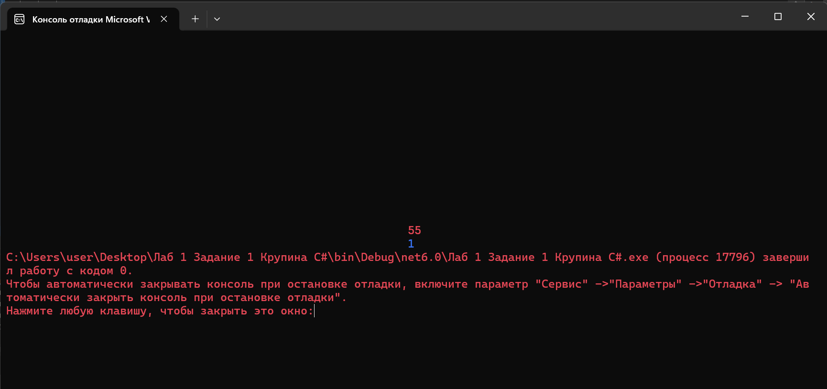

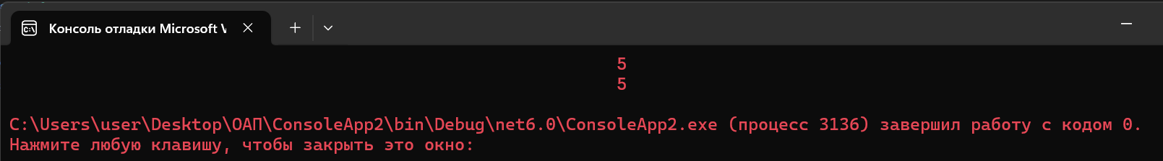

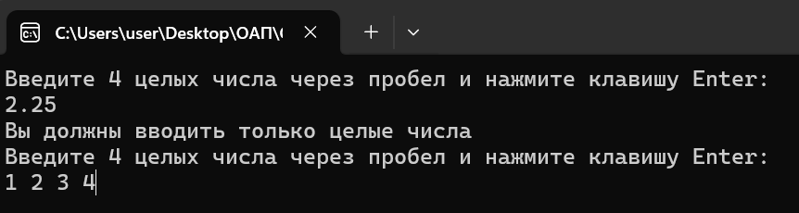

**Задание 2**: Составить программу, организующую работу с пользователем в диалоговом режиме: программа запрашивает слово **с определенным количеством гласных**, проверяет правильность ввода такого слова и выводит следующий запрос. Окончание работы – ввод пустой строки. Программа также должна подсчитывать количество правильных ответов и выводить, сколько баллов набрал пользователь по стобалльной системе и количество попыток.

**Математическая формулировка:** Для того чтобы организовать работу в режиме диалога был использован цикл while, в котором условием прекращения работы является либо пустое слово, либо набранные 100 баллов(логичное окончание работы). Таким образом, если пользователь введет пустую строку то вход в тело цикла не произойдет и будет выведено сообщение об окончании работы. Были предусмотрены переменные для подсчета баллов, количества попыток, и загаданное мной (разработчиком) количество гласных, которое должен угадать пользователь. Так же предусмотрен ввод цифр, что недопустимо для слова.

**Код программы:**

using System;

public class MainClass

{

public static void Main()

{

Random rnd= new Random();

int NumberOfAttempts = 0; // Инициализация переменной для подсчета количества попыток пользователя.

int score = 0; // Инициализация переменной для хранения счета игрока.

int RightNumberOfVowels; // Установка числа правильных гласных, для успешного ввода слова.

Console.WriteLine("Введите слово, которое будет содержать данное количество гласных");

string word = " "; // Инициализация строки word.

while (score < 100 && word.Length != 0) // Начало цикла, который будет выполняться, пока счет меньше 100 и слово не является пустым.

{

RightNumberOfVowels = rnd.Next(1, 5);

Console.WriteLine($"Количество гласных в слове: {RightNumberOfVowels}");

int NumberOfVowels = 0; // Инициализация переменной для подсчета количества гласных в слове.

Console.Write("Введите слово: "); // Запрос пользователю ввести слово.

word = Console.ReadLine(); // Чтение введенного пользователем слова.

// Подсчет количества гласных в введенном слове.

foreach (char c in word.ToLower()) // Проход по каждому символу в слове после преобразования его в нижний регистр.

{

if ("aeiouyаеёиоуыэюя".Contains(c)) // Проверка, является ли символ гласной (включая русские гласные).

{

NumberOfVowels++; // Если символ является гласной, увеличиваем счетчик NumberOfVowels на 1.

}

}

// Проверка на наличие цифр в введенном слове.

if ("0123456789".Contains(word)) // Если введенное слово содержит цифры.

{

Console.WriteLine("Слово не может содержать цифры"); // Вывод сообщения об ошибке.

}

else // Если слово не содержит цифр.

{

// Проверка, равно ли количество найденных гласных правильному числу.

if (NumberOfVowels == RightNumberOfVowels) // Если количество гласных соответствует заданному.

{

score += 1; // Увеличиваем счет на 1.

Console.WriteLine("Правильно!"); // Вывод уведомления о правильном ответе.

}

else // Если количество гласных не соответствует заданному.

{

Console.WriteLine($"Неправильно!"); // Вывод уведомления о неправильном ответе.

}

}

NumberOfAttempts++; // Увеличиваем счетчик попыток на 1.

// Вывод информации о текущем количестве попыток и набранных баллах.

Console.WriteLine($"Количество попыток: {NumberOfAttempts}");

Console.WriteLine(); // Печатаем пустую строку для разделения выводов.

}

score = score * 100 / (NumberOfAttempts-1);

Console.WriteLine($"Набрано баллов: {score}/100");

Console.WriteLine(" Игра окончена."); // Сообщение об окончании игры, когда счет достигает 100 или слово становится пустым.

}}

**Алгоритм:**



**Тестовые примеры и скриншоты выполнения программы:**

